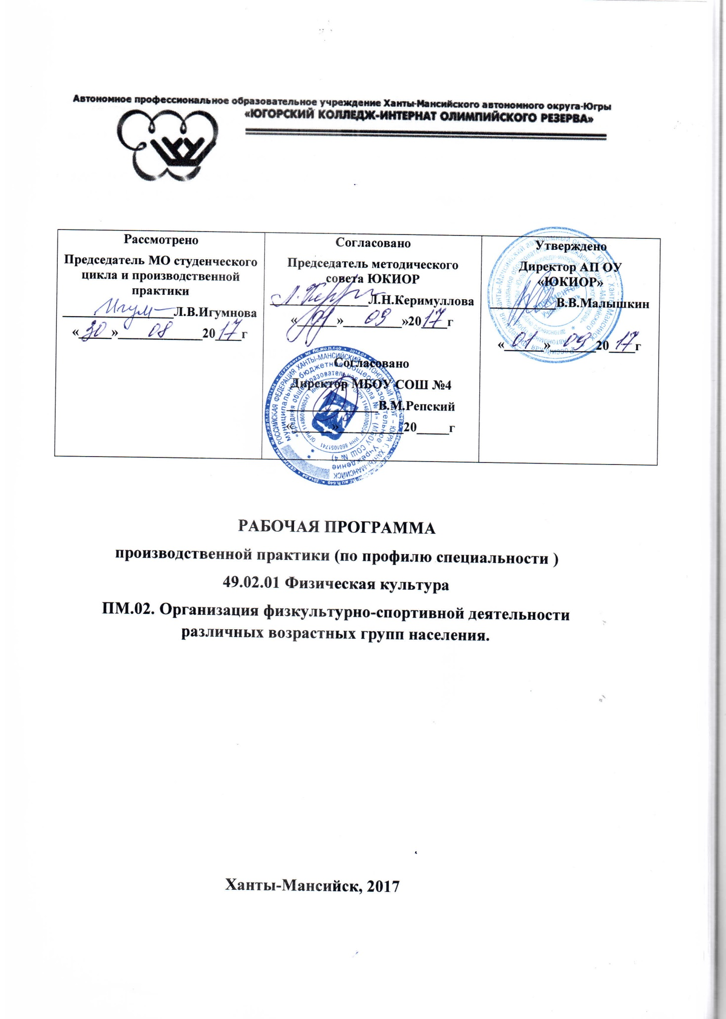

АННОТАЦИЯ К РАБОЧЕЙ ПРОГРАММЕ ПО ПРОИЗВОДСТВЕННОЙ ПРАКТИКЕ
ПМ.02. Организация физкультурно-спортивной деятельности различных возрастных групп населения.
- Область применения программы
Программа учебной и производственной практики является частью ППССЗ СПО, обеспечивающей реализацию ФГОС СПО по специальности 49.02.01 Физическая культура.
Рабочая программа разрабатывалась в соответствии с ФГОС CПО, учебным планом колледжа, рабочей программой профессионального модуля ПМ 02. «Организация физкультурно-спортивной деятельности различных возрастных групп населения».
- Цели и задачи учебной и производственной практики
Практика имеет целью комплексное освоение обучающимися виду профессиональной деятельности педагога по физической культуре и спорту – организация физкультурно - спортивной деятельности различных возрастных групп населения (ПМ 02.) и направлена на формирование общих и профессиональных компетенций:
Код | Наименование результата обучения
ПК 2.1. | Определять цели, задачи и планировать физкультурно-спортивные мероприятия и занятия с различными возрастными группами населения.
ПК 2.2. | Мотивировать население различных возрастных групп к участию в физкультурно-спортивной деятельности.
ПК 2.3. | Организовывать и проводить физкультурно-спортивные мероприятия и занятия.
ПК 2.4. | Осуществлять педагогический контроль в процессе проведения  физкультурно-спортивных мероприятий и занятий.
ПК 2.5. | Организовывать обустройство и эксплуатацию спортивных  сооружений и мест занятий физической культурой и спортом
ПК 2.6. | Оформлять документацию (учебную, учетную, отчетную, сметно-финансовую), обеспечивающую организацию и проведение физкультурно-спортивных мероприятий и занятий и функционирование спортивных сооружений и мест занятий физической культурой и спортом.
ПК 2.7. | Владеть основами лечебной физической культуры и массажа.
ОК 1. | Понимать сущность и социальную значимость своей будущей  профессии, проявлять к ней устойчивый интерес
ОК 2. | Организовывать собственную деятельность, определять методы решения профессиональных задач, оценивать их эффективность и качество.
ОК 3. | Оценивать риски и принимать решения в нестандартных ситуациях.
ОК 4. | Осуществлять поиск, анализ и оценку информации, необходимой для постановки и решения профессиональных задач, профессионального и личностного развития.
ОК 5. | Использовать информационно-коммуникативные технологии для совершенствования профессиональной деятельности.
ОК 6. | Работать в коллективе и команде, взаимодействовать с коллегами и социальными партнерами.
ОК 7. | Ставить цели, мотивировать деятельность занимающихся физической культурой и спортом, организовывать и контролировать их работу с принятием на себя ответственности за качество учебно - тренировочного процесса и организации физкультурно-спортивных мероприятий и занятий.
ОК 9. | Осуществлять профессиональную деятельность в условиях обновления ее целей, содержания и смены технологий.
ОК 10. | Осуществлять профилактику травматизма, обеспечивать охрану жизни и здоровья занимающихся
ОК 11. | Строить профессиональную деятельность с соблюдением правовых норм, ее регулирующих.
Результатом прохождения практики по профессиональному модулю является практический опыт:
- анализа планов и процесса проведения физкультурно-оздоровительных и спортивно- массовых занятий с различными возрастными группами, разработки предложений по их совершенствованию;
- определения цели и задач, планирования, проведения, анализа и оценки физкультурно- спортивных занятий с различными возрастными группами населения;
- наблюдения, анализа и самоанализа физкультурно-спортивных мероприятий и занятий с различными возрастными группами населения, обсуждения отдельных занятий в диалоге с сокурсниками, руководителем педагогической практики, преподавателями, тренерами, разработки предложений по их совершенствованию и коррекции;
- ведения документации, обеспечивающей организацию и проведение физкультурно- спортивных мероприятий и занятий и эффективную работу мест занятий физической культурой и спортом и спортивных сооружений;
уметь:
- использовать различные методы и формы организации физкультурно-спортивных мероприятий и занятий, строить их с учетом возраста, пола и индивидуально-психологических особенностей занимающихся, уровня их физической и технической подготовленности;
- комплектовать состав группы, секции, клубного или другого объединения занимающихся;
- планировать, проводить и анализировать физкультурно-спортивные занятия и мероприятия на базе изученных видов физкультурно-спортивной деятельности;
- подбирать оборудование и инвентарь для занятий с учетом их целей и задач, возрастных и индивидуальных особенностей занимающихся;
- организовывать и проводить соревнования различного уровня и осуществлять судейство.

- Количество недель (часов) на освоение программы учебной и производственной практики:
Всего 7 недель, 252 часа.
Производственная практика:
- Организационная работа.
- Методическая работа.
- Учебно-тренировочная работа.
- Аналитическая и учебно-исследовательская работа.

